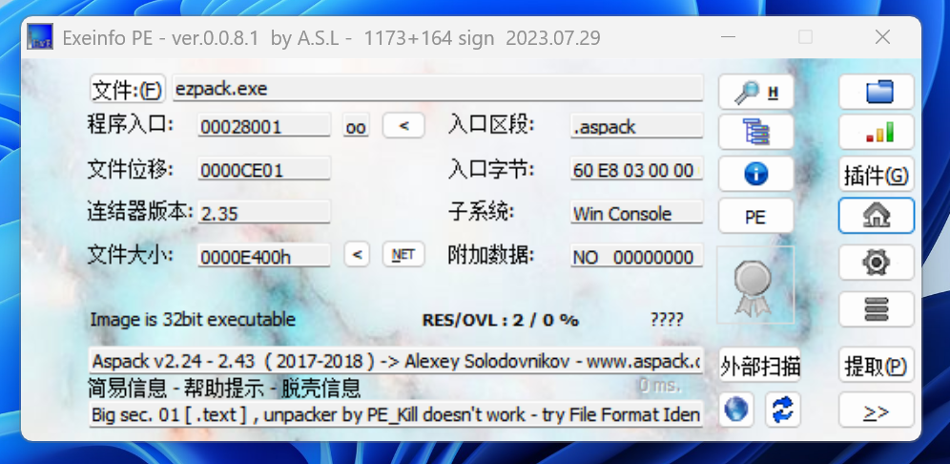第一步，查看文件类型

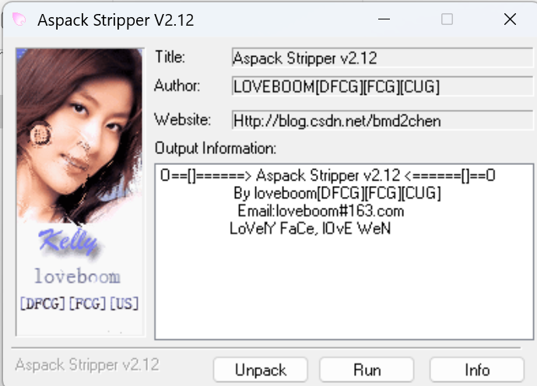发现有aspack壳的，使用软件脱壳

之后用ida反编译后找到关键字符串

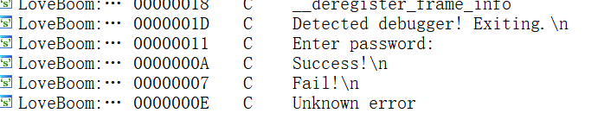

之后找到关键逻辑及字符串

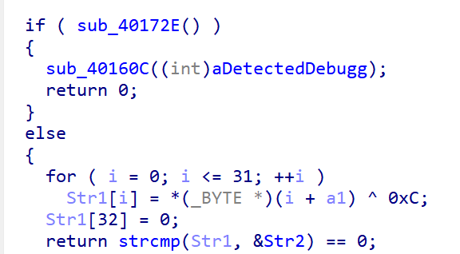

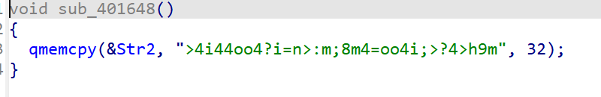

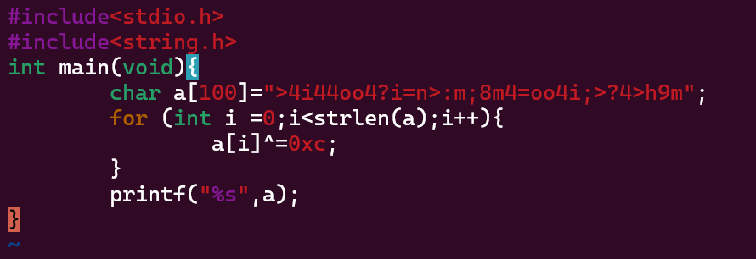发现这个字符串是异或得来，编写如下脚本

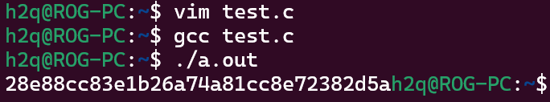得到如下结果

验证后解答正确